SENIORS EN VACANCES

Le Centre Communal d'Action Sociale de Lentilly, en partenariat avec les CCAS de Sain Bel et de L’Arbresle et avec le soutien de l'ANCV et de la CARSAT, organise de nouveau en 2022
un séjour réservé aux Arbreslois âgés de 60 ans et plus.
DU DIMANCHE 2 AU DIMANCHE 9 OCTOBRE 2022
(8 jours / 7 nuits)
AU VILLAGE VACANCES « LO SOLEHAU »
(balaruc les bains- 34 - hérault)

Ce programme est ouvert exclusivement aux personnes retraitées de plus de 60 ans.
Toutefois, leurs conjoints de moins de 60 ans peuvent aussi en bénéficier.

- Pour les personnes non imposables AVANT déductions fiscales, le coût du séjour s'élève à 331 € (assurance annulation comprise). Le solde est pris en charge par l'ANCV.

- Pour les personnes imposables, le coût du séjour s'élève à 511 € (assurance annulation comprise).

- Le supplément chambre seule est de 80 € pour le séjour.
(Réservation à l'inscription uniquement et sous réserve des places disponibles).

VOUS POUVEZ VOUS RENSEIGNER AUPRES DE VOTRE CAISSE DE RETRAITE OU DE MUTUELLE POUR UNE EVENTUELLE PARTICIPATION FINANCIERE.

Le CCAS souhaite, par cette opération « Seniors en vacances », privilégier le départ en vacances de personnes âgées à revenus modestes. Les dossiers des personnes non imposables avant déductions fiscales seront donc traités en priorité (nombre de places limité)

- les fiches d’inscription sont à retirer à l’accueil
de la Mairie de LENTILLY A PARTIR DU 17 mars 2022.
- les dossiers complets devront IMPERATIVEMENT être déposés
EN MAIRIE DE LENTILLY AU PLUS TARD AVANT LE 2 MAI 2022.

LE TRANSPORT EST A LA CHARGE DU CCAS DE LENTILLY, SOIT 10 PLACES MAXIMUM.
N'ATTENDEZ PAS LE DERNIER MOMENT POUR VOUS INSCRIRE !

PROGRAMME
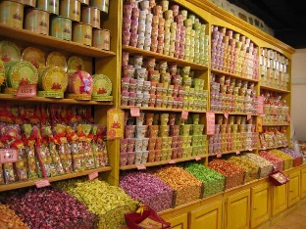
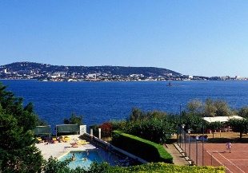
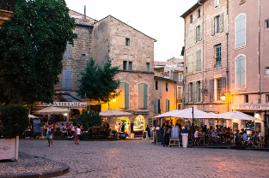
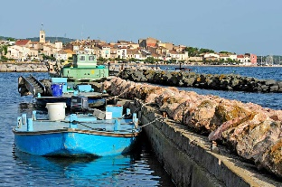
« Le Solehau » domine le Bassin de Thau et dispose d’une vue superbe sur Sète et le Mont Saint-Clair. La plage sur le Bassin de Thau est au pied du Village, les plages en bord de mer à 6 kms.

- Jour 1 : dimanche 2 octobre
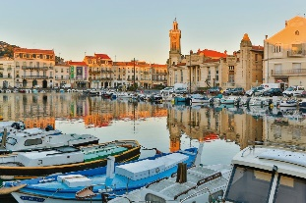
Arrivée et installation du groupe en fin d’après-midi, à partir de 17h.
Dîner et soirée de bienvenue.

- Jour 2 : lundi 3 octobre
Matin : réunion d’information et de bienvenue. Déjeuner au village.
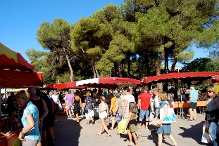
Après-midi : Sète insolite et Sétois célèbres, petit train sur Sète.
Dîner : avant le diner, vente de produits de Bouzigues puis soirée cabaret.

- Jour 3 : mardi 4 octobre
Matin : remise en forme et départ au marché de Balaruc-les-Bains.
Déjeuner au village et après-midi : libre au village.
Dîner et soirée Swing-Olé.

- Jour 4 : mercredi 5 octobre
Matin : journée d’excursion en Camargue (200 kms), Palavas les flots, Carnon, la Grande Motte, arrêt aux Saintes-Maries-de-la-Mer.
Déjeuner dans une manade.
Dîner et soirée « Au grand théâtre ».

- Jour 5 : jeudi 6 octobre
Matin : relaxation et sortie à la « Cure gourmande »
Déjeuner au village et après-midi libre au village.
Dîner et soirée à la carte : cinéma, tournois, défis.

- Jour 6 : vendredi 7 octobre
Matin : excursion à Pézenas (60 kms), ville d’art dans la plaine de l’Hérault.
Déjeuner au village et après-midi libre au village.
Dîner et soirée "Chansons".

- Jour 7 : samedi 8 octobre
Matin : remise en forme et balade découverte. Déjeuner au village.
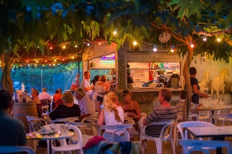
Après-midi : balade découverte.
Dîner et soirée « Grand spectacle de fin de semaine ».

- Jour 8 : dimanche 9 octobre
Matin : libre, déjeuner au village vacances. Départ du groupe pour L’Arbresle.
Le tarif comprend : la pension complète vin compris ; l’hébergement 2 personnes par chambre, lits faits à l’arrivée et linge de toilette fournis ; le ménage des logements en fin de séjour ; les excursions, les visites et le supplément repas au restaurant ; un accompagnateur pour les excursions ; les animations et activités au village ; le transport pour les excursions.

